新竹地方法院新聞稿
發稿日期：111年 4月22日
發稿單位：政風室
連絡人：科員 李承興
連絡電話：（03）6586123#5245 編號：111-5
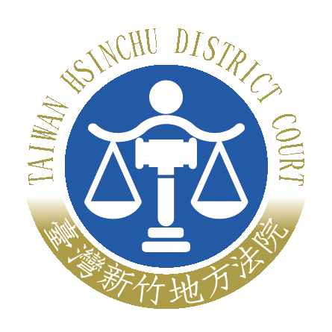
新竹地院邀請民眾逗陣繞法院新聞稿
為宣導112年即將正式施行之國民法官新制，臺灣新竹地方法院邀請新竹縣「新崙里」里民及新竹縣縣民於111年4月20日下午進行「逗陣繞法院」廉政宣導活動，由新竹地方法院刑事科長、法警長與政風主任等主管，帶領民眾一同參觀本院國民法官法庭、單一窗口聯合服務中心與公證處公證禮堂等，讓民眾親身體驗法院友善的服務與完善的設備。
本次活動特別邀請新竹地方法院刑事庭楊庭長麗文進行「國民法官制度簡介」專題演講，楊庭長以親民、活潑之方式，細心且生動地講解了國民法官法的修法重點，讓參訪民眾對於國民法官法的立法精神、選任程序與資格、擔負職責與應付義務等規定，均有了基本的法治觀念與認識。楊庭長同時並分享自身多年來擔任法官之心得，讓民眾得可以更加瞭解法官的工作與審判之進行方式，並回答民眾對於擔任國民法官之相關問題。
本次活動並由本院梁院長玉芬與各庭庭長出席，與參訪民眾舉行雙向對話之座談會，梁院長向民眾表示法院是保障人民權利的地方，因此希望藉由此一活動讓民眾了解法官的工作，進而拉近民眾與司法之距離，同時表示國民法官制度之設立，乃是希望引進一般民眾的生活經驗與不同的價值觀，讓司法更加透明並獲得人民的信賴。
座談會期間有民眾詢問法院內家暴服務中心設置功能、上訴第二審案件是否也有國民法官制度等問題，經梁院長與各庭庭長逐一詳加說明，現場氣氛活潑熱烈，有效達到介紹法院、宣導國民法官新制與司法親民之目的。

